Носівська територіальна громада

«ДОРОЖНЯ КАРТА»
ДЛЯ ВЕТЕРАНІВ ВІЙНИ, ВІЙСЬКОВОСЛУЖБОВЦІВ,
А ТАКОЖ ЧЛЕНІВ ЇХ СІМЕЙ

Щоби зорієнтувати ветеранів, куди звертатися для отримання передбачених чинним законодавством пільг, медичних, соціальних послуг, працевлаштування тощо, ми розробили ДОРОЖНЮ КАРТУ ВЕТЕРАНА – путівник у світі підтримки

ДОРОЖНЯ КАРТА ВЕТЕРАНА містить контактні дані установ та структурних підрозділів,
до яких варто звертатися з питань:

- соціальної підтримки, оформлення пільг, посвідчень осіб з інвалідністю внаслідок війни, забезпечення допоміжними засобами реабілітації та протезно-ортопедичними виробами;
- освіти в громаді;
- медичного обслуговування;
- земельних питань;
- консультації щодо оформлення пенсійних виплат;
- консультації щодо працевлаштування, професійного навчання, грантів та ваучерів тощо;
- місцевих програм підтримки ветеранів та їх сімей, прийнятих Носівською територіальною громадою.

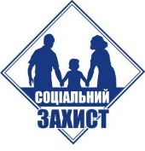
Соціальний захист населення

Назва послуги | Куди звернутись
- Прийом документів для встановлення статусів (особа з інвалідністю внаслідок війни, член сім’ї загиблого (померлого) ветерана  - Прийом документів для забезпечення допоміжними засобами реабілітації  - Прийом документів на всі види державних соціальних допомог  - Прийом документів на пільги з оплати житлово-комунальних послуг та житлову субсидію  - Взяття на облік для санаторно-курортного лікування  - Надання матеріальної допомоги ветеранам, військовослужбовцям, а також членам їх сімей за рахунок коштів місцевої програми «Комплексна програма підтримки ветеранів війни та військовослужбовців, членів їх сімей та деяких інших категорій осіб в Носівській міській територіальній громаді на 2025-2027 роки» та програми «Турбота»  - Сприяння зайнятості та професійній адаптації  - Консультації з питань соціального характеру | Відділ соціального захисту населення та охорони здоров’я Носівсьої міської ради ,  Комунальний заклад «Центр надання соціальних послуг»  м. Носівка вул. Центральна, 20  тел.0965609606  старостинські округи за місцем проживання ветерана

Підтримка військовослужбовців та їх сімей
Напрямок, назва послуги | Куди звернутись
- допомога сім'ям загиблих військовослужбовців, родин військовополонених та безвісти зниклих в оформленні документів (пенсія по втраті годувальника, пенсія по інвалідності, одноразова грошова допомога у разі загибелі або смерті від поранень, отриманих в зоні бойових дій, одноразова грошова допомога у разі поранення, контузії, травми, каліцтва військовослужбовця, посвідчення для членів сімей загиблих військовослужбовців) та ін. | сектор «Ветеранський хаб» відділу соціального захисту населення та охорони здоров’я Носівської міської ради  м. Носівка вул. Центральна, 20

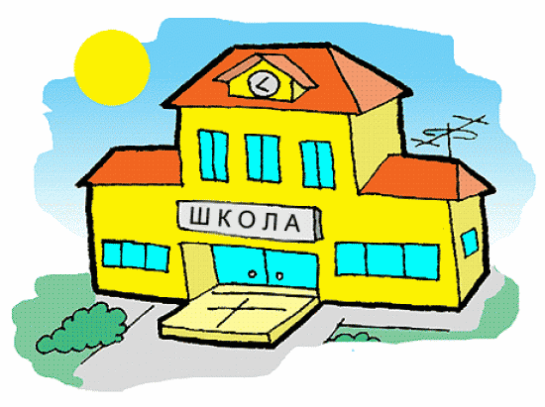
Освіта

Напрямок, назва послуги | Куди звернутись
- влаштування дітей до навчальних закладів громади (шкільних/дошкільних) | Відділ освіти, культури, туризму, молоді, спорту Носівської міської ради  м. Носівка вул. Центральна, 20

Охорона здоров’я

Напрямок, назва послуги | Куди звернутись
- Медичний огляд  - Консультування  - Визначення потреби в стаціонарному або амбулаторному лікування | КНП «Носівський центр первинної медико-санаторної допомоги» Носівської міської ради  м. Носівка, вул. Центральна, 53  КНП «Носівська міська лікарня ім.Ф.Я. Примака» Носівської міської ради

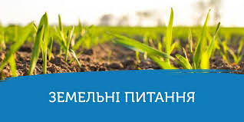
Земельні питання

Напрямок, назва послуги | Куди звернутись
- Консультації та роз’яснення з питань у сфері земельного законодавства | Відділ земельних відносин та екології  м. Носівка вул. Центральна, 20

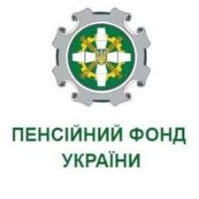
Пенсійне забезпечення

Напрямок, назва послуги | Куди звернутись
- Призначення державних пенсій  - Призначення житлових пільг, субсидії | Відділ обслуговування громадян №10 Пенсійного фонду України  м. Носівка, вул. Центральна, 6  Контакт-центр Головного управління пенсійного фонду України у Чернігівській області (0462)674729, (0462)603468


Працевлаштування

Напрямок, назва послуги | Куди звернутись
- Допомога в пошуку роботи  - Виплата допомоги по безробіттю  - Послуги з працевлаштування  - Професійне навчання  - Професійна орієнтація | Центр зайнятості :Носівської міської ради  м. Носівка вул. Центральна,20

Адміністративні полуги

Напрямок, назва послуги | Куди звернутись
- Декларування, реєстрація/зняття місця проживання (перебування) фізичних осіб  - Витяг з реєстру територіальної громади  - Надання довідки про зареєстрованих осіб  - Надання інформації з Державного реєстру речових прав на нерухоме майно  - Витяг з Державного земельного кадастру  - Послуги з реєстрації нерухомості  - Послуги з реєстрації бізнесу та громадських об’єднань  - Послуги у сфері земельних відносин  - Послуги у сфері будівельно-архітектурної діяльності | Центр надання адміністративних послуг  м. Носівка вул. Центральна,20

Загальні питання
Напрямок, назва послуги | Куди звернутись
- Отримання інформації та консультування з загальних та організаційних питань громади | Загальний відділ Носівської міської ради  м. Носівка вул. Центральна,20

